Bài 1 trang 5 SGK Toán lớp 6 tập 2

 Ta biểu diễn 1/4 của hình tròn bằng cách chia hình tròn thành bốn phần bằng nhau rồi tô màu một phần như hình 1.

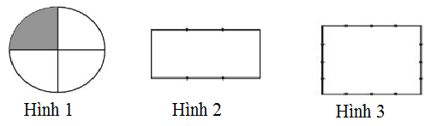

Theo cách đó, hãy biểu diễn:

**a)** 2/3 của hình chữ nhật.

**b)** 7/16 của hình vuông.

**Lời giải:**

**a)** Chia hình chữ nhật thành 3 phần, ta tô đậm hai phần.

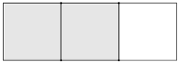

**b)** Chia hình vuông thành 16 phần rồi tô đậm 7 phần. (Các bạn có thể tô đậm 7 ô vuông khác).

